Mathis CANARD

Nowenn DUMEZ

Nathan GUEMISE FAREAU

Nathan GUEMISE FAREAU

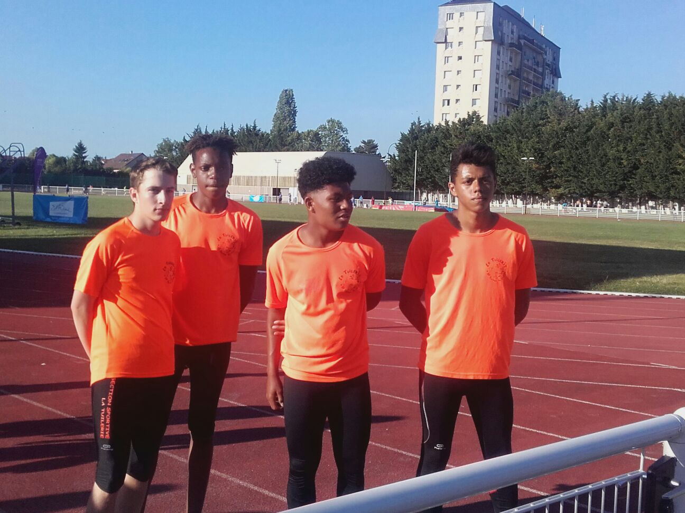

Remplaçant : Enzo MAILLOT

**3ième**



